24. und 25. April
Yoga – Mit Kraft und sanfter Dehnung zur Achtsamkeit
In Hohenstadt im Atelier Farnsworth

Mit einer Mischung aus aktivem Yang Yoga und passivem Yin Yoga kannst du deinen eigenen Körper besser kennenlernen und deine Gedanken zur Ruhe kommen lassen.
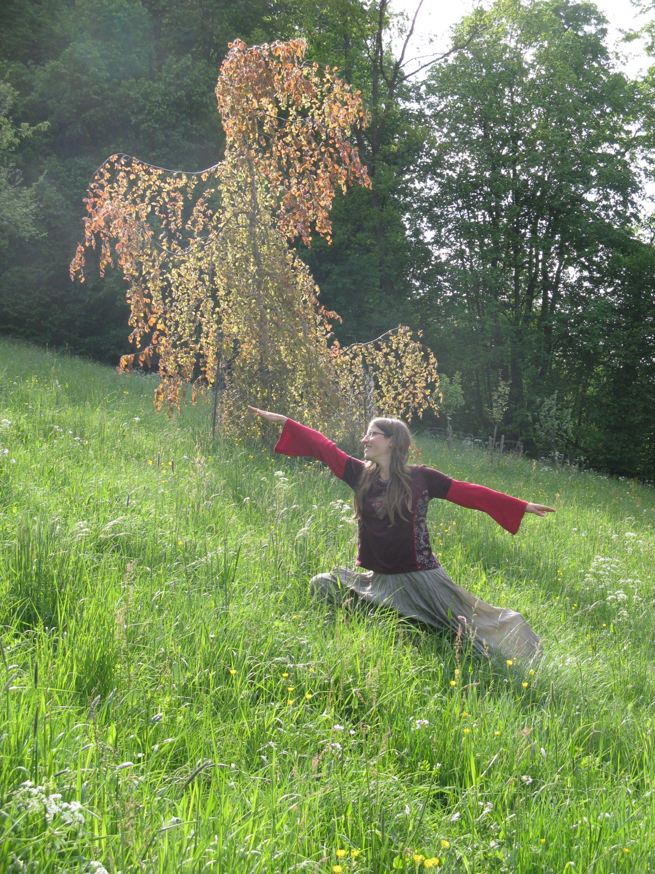

An diesem Wochenende werden wir in die Vielfalt des Yoga eintauchen. Yoga kann uns

in unsere Kraft bringen und unsere Muskeln stärken

dabei helfen weich zu werden und loszulassen, unsere Muskeln und Faszien zu dehnen und flexibler zu werden

uns wieder in den Kontakt mit unserem Atem bringen und Verspannungen lösen

helfen unsere Grenzen bewusst wahrzunehmen und sie manchmal sanft zu überschreiten

den Zusammenhang zwischen Körper, Gedanken und Gefühlen erfahren lassen

in einen Raum des Inneren Friedens führen

Denn nur mit Achtsamkeit mir selbst gegenüber, kann ich in ein achtsameres Handeln mit meinen Mitmenschen und meiner Umwelt kommen.

Kurszeiten und Ort

Der Kurs findet statt am:
Samstag, 24.04. 2020, 9 – 18 Uhr
Sonntag, 25.04. 2020, 10 – 16 Uhr
Kursort ist der Atelier Farnsworth in 91224 Hohenstadt, Pegnitztalstrasse 4

Bitte eine Yogamatte, Decke, bequeme Kleidung und ein Sitzkissen und etwas Leckeres - Leichtes fürs mittägliche Buffet mitbringen. Wasser zum Trinken ist vorhanden (sonstige Getränke bei Bedarf bitte selbst mitbringen).

Einfache Übernachtung im Seminarraum mit Isomatte und Schlafsack ist für 15 Euro möglich.

Anreise: mit dem Zug bis nach Hohenstadt (Mittelfranken) Die Bahnhofstrasse hoch und links in die Pegnitztalstrasse abbiegen, nach ca. 10 Minuten zu Fuß liegt das Atelier Farnsworth auf der linken Seite.

Kursgebühr

100 – 150 Euro nach Selbsteinschätzung
Bitte nimm Kontakt mit uns auf, wenn du den Kurs besuchen möchtest und die Kursgebühr eine Hürde für dich darstellt.

Kursleitung

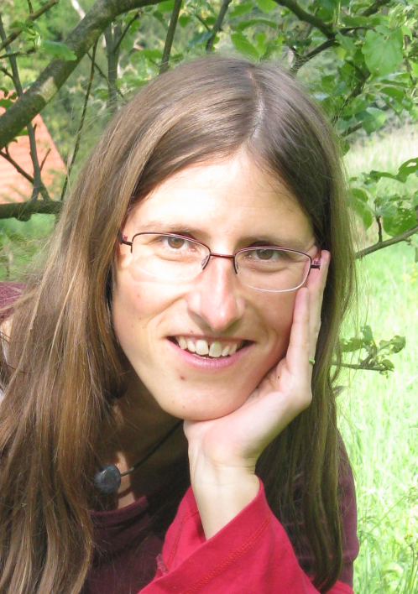
Jenny Lusias hat Friedens- und Konfliktforschung studiert, praktiziert seit 25 Jahren Yoga und unterrichtet seit 12 Jahren. Ihre Ausbildung hat sie bei Yoga Vidya Bad Meinberg gemacht, wo sie zwei Jahre lang gelebt und intensive Yoga studiert und praktiziert hat. Nach einer Weiterbildung in Yin Yoga kombiniert sie nun gerne aktive und passive Elemente in ihren Yoga Unterricht. Gerne lässt sie auch Elemente von Eigenmassage udn Meditation mit einfließen.

Anmeldung
Wenn du dich zum Kurs anmelden möchtest, schreib an info@gruenspecht-ev.de
Anmeldeschluss ist der 15.04.2020
Deine frühzeitige Anmeldung erleichtert die Planung. Danke.
Die Teilnehmendenzahl ist begrenzt auf 20 Teilnehmende.

